Рекомендации по формированию у ребенка навыков уверенности в себе

1. Старайтесь не сравнивать своего ребенка с другими детьми.
Более верный путь – научить ребенка сравнивать себя “сегодняшнего” с собой “вчерашним” и видеть себя ” завтрашнего”. Вы можете сказать своему ребенку: “Вчера ты не мог это делать, но сегодня ты это сделал. Я горжусь тобой”. Или: “Сегодня ты опять принес двойку. Но завтра, если сделаешь то-то и то-то можешь принести лучшую оценку”. Всегда оставляйте ребенку шанс измениться к лучшему. Такой подход откроет ребенку перспективы своего развития и создаст благоприятную почву для формирования чувства уверенности в своих силах и в своих широких возможностях.

2. Примите своего ребенка таким, какой он есть.
Часто родители хотят, чтобы их ребенок обладал какими-то конкретными достоинствами, которые родители особенно ценят. Стремясь воспитать в своем малыше эти качества, родители не замечают, или не ценят других, какими ребенок реально обладает. Любые маленькие личные победы ребенка над самим собой – научился ли он правильно завязывать шнурки, пользоваться ложкой или победил в школьной олимпиаде, соревновании – ничто не должно пройти мимо родительского внимания. Цените все, даже если лично для вас не интересны его успехи в какой-то области, и вы ждете других достижений.

3. Учите ребенка обдумывать возможные альтернативы своих поступков или замыслов.
Если вы вместе с ребенком обдумаете несколько альтернативных целей и возможностей их осуществления, это даст ребенку, да и вам тоже, особое отношение к своим перспективам. В таком случае даже, возможное при неудачи, чувство неуверенности в себе не будет носить тотального характера, а может быть логично включено в картину мира а, следовательно, будет иметь свое логичное начало и свой логичный конец.

4. Никогда никому не говорите о своем ребенке плохо.
Ни в коем случае не называйте ребенка такими словами, как “глупый”, “невезучий”, “нет способностей” и т.д. Постарайтесь даже не думать в таком негативном ключе. Может так случится, что вы окажетесь единственными, кто верит в вашего ребенка. Если не вы, тогда кто?

5. Позвольте вашему ребенку, хотя бы иногда, спорить с вами.
Если вы сделали это, то пойдите дальше – позвольте ему убедить вас в чем-то для него очень важном. Если у вас получилось, то позвольте ребенку хотя бы раз поступить так, как он считает нужным, даже если вы с этим категорически не согласны. Данным образом вы учите ребенка формировать собственное мнение, а следовательно, уверенное поведение в себе.

http://profilaktika.tomsk.ru/?p=7150

Как помочь ребенку преодолеть неуверенность в себе?
Категория: Психология, Статьи
- Причины возникновения у ребенка чувства неуверенности в своих силах
- Рекомендации по формированию у ребенка навыков уверенности в себе
- Примеры игр для развития уверенности в себе
Родители и педагоги знают, что успешное развитие способностей и вообще успешное развитие ребенка затруднено, если по какой-то причине нарушается или задерживается формирование у малыша чувства уверенности в себе, своих возможностях и силах. Давайте разберемся, что такое неуверенность ребенка в своих способностях, и почему оно формируется в детском возрасте?
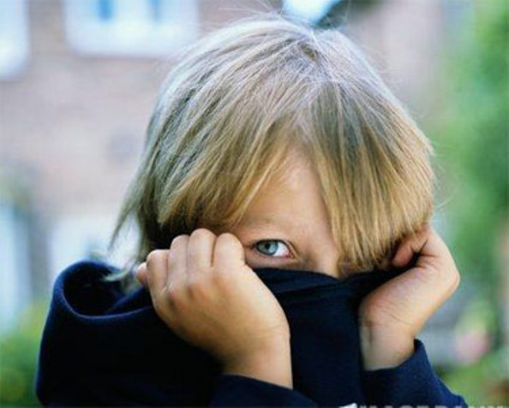
Неуверенность в себе – это заниженное представление о собственных возможностях и способностях.
Психологи считают, что не существует такого врожденного набора черт личности, который формирует неуверенного в себе человека. Все происходит с точностью до наоборот – сначала человек учится сомневаться в себе, а уже это формирует тот тип поведения, который нам всем так хорошо знаком – тип «неудачного человека».

Давайте проследим причины возникновения у ребенка чувства неуверенности в своих силах:
1. Родительская неуверенность
Как робкие родители реагируют на любую жизненную ситуацию? - Они обычно говорят, что «лучше не высовываться, не пробовать, чтобы не оказаться в заведомом проигрыше».
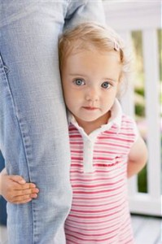То есть безопаснее не вступать в соревнование с обстоятельствами и с окружающими людьми. Когда у ребенка что-то не получается, такие родители комментируют это следующими словами: “Вот видишь, не надо было и пробовать, ты ведь не самый умный, не самый сильный…”. Вот и первый урок жизни – другие лучше, умнее меня. Когда возникает новая ситуация, в которой нужно проявить инициативу, опыт подсказывает ребенку – лучше бездействовать, спрятаться. Независимо от того, какая у детей наследственность, неуверенность родителей в себе передается детям, которые воспроизводят их низкую самооценку. А она, в свою очередь, уже продуцирует неудачу – возникает порочный круг.
Замечено, что первенцы в семье чаще страдают заниженной самооценкой, имеют больше проблем в общении с окружающими, чем их младшие братья и сестры. Дело в том, что когда в доме появляется первый ребенок, родители испытывают множество беспокойств по его поводу. Тревога взрослых в отношении того, насколько они справляются со своими родительскими обязанностями, передается ребенку.
2. Психологические особенности черт личности родителей
Родители вполне благополучны и уверены в себе, однако всякий раз, когда ребенок оказывается на грани какого-то испытания, они точно так же, как в вышеописанной схеме, стараются удержать его от действия или даже обесценить уже достигнутый им успех.
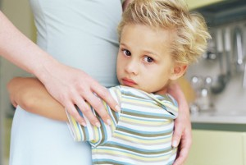Здесь уже случай посложнее и, возможно, речь уже идет о глубинных, спрятанных от чужих глаз особенностях личности родителей. Эти «внутренние слои «Я» у внешне успешного человека могут быть особо ранимыми и болезненными. Но пока речь идет о собственной деятельности, человек умеет, пусть с трудом, преодолевать свои страхи. Когда же речь заходит о ребенке – сверхценном втором «Я» родителей, страхи прорываются, и родители делают все, чтобы удержать его от дальнейших действий. Если ребенок уже что-то сделал и сделал успешно – взрослые, интуитивно предвидя опасность последующих действий, стараются представить явный его успех как неудачу, чтобы в следующий раз неповадно было пробовать. Все это делается неосознанно, причина скрывается от самих себя, но результат все тот же – робкий ребенок.
Возможна и другая причина такого поведения взрослых – боязнь потерять власть. Эта ситуация представляется особенно жестокой. Итак, власть и подчинение. В нашей отечественной психологии эта тема непопулярна. Однако в реальной жизни, к сожалению, этот мотив встречается весьма часто.
3. Проблемы ребенка в проявлении собственной инициативы
Считается, что инициативность у ребенка развивается в дошкольном возрасте и это качество в наибольшей мере проявляет себя в игре. Игра – это та сфера, где и ребенок и взрослый свободны: человек может неподконтрольно представлять в воображении или строить в игровом действии любые ситуации. Сами рамки игры делают эти действия и ситуации неопасными, история развития общества создала игру, кажется, именно для того, чтобы человек мог пробовать себя, не опасаясь за последствия. Там, где можно действовать свободно, и рождается инициативность. Но на противоположном полюсе этой свободы – чувство вины. Если смотреть на проблему робости с точки зрения альтернативы “инициативность – чувство вины”, становится ясно, что смелость и решительность – это продолжение инициативы, а робость и неуверенность в себе – отказ от инициативы, от действия, чтобы затем избежать чувства вины.
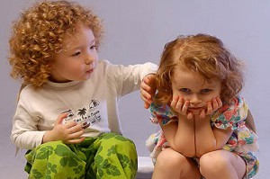Ребенок примерно с трех лет начинает осознавать связь между своим действием и его последствиями. Поэтому с этого возраста можно говорить о какой-то минимальной ответственности. Какие-то действия ребенка, конечно, приводят к нежелательным последствиям и требуют обсуждения, возможно, даже осуждения. Но мерой этого осуждения должны быть объективные характеристики ситуации, а не родительское «нравится – не нравится».
В возрасте игры (от 3 до 7 лет ) ребенок особенно чувствителен к порицанию или одобрению. Именно с 3-х лет начинается активное освобождение ребенка от родительской опеки. Можно смотреть на это, радуясь, а можно – все более настораживаясь: «Если так дальше пойдет, что же мне останется?» И если в этом возрасте, наблюдая за играми своего ребенка, за все большей его свободой, отец или мать именно так трактуют для себя эту свободу – прогноз очень тяжелый. Скорее всего, такому ребенку суждено всю жизнь мучиться угрызениями совести, переживать, что его действие кого-то обидело, кому-то принесло вред.
Если в возрасте игры ребенка часто осуждали или наказывали за инициативу – скорее всего, чувство, или комплекс, вины останется у него навсегда. И не следует успокаивать себя тем, что вина – основа совести. Это не так. Совесть – инструмент анализа своего поведения, вина – тупик для действия.
И если, взрослея, ребенок научится хотя бы частично преодолевать собственную робость, то позже, когда родители начнут стареть, этот, всегда виноватый, взрослый будет действовать в угоду их страху потерять власть над своим ребенком, принося в жертву свою карьеру, семью, будущее.
Видеть, как ребенок отрывается от тебя, боязнь потерять его для себя – непростое испытание для родителей. Но пережить его с достоинством, веря, что истинные отношения никогда не разрушатся, – прямая родительская обязанность.
4. Проблемы ребенка в формировании собственной самооценки
Самооценка – качество уникальное. И на ее успешное формирование в детском возрасте оказывают влияние многочисленные факторы: сверстники, педагоги, ситуации удач и поражений. К примеру, когда ребенок идет в школу, он попадает во власть новых людей, менее озабоченных его будущим, нежели родители. К сожалению, моральный ущерб, который может нанести один сверстник, сложно исправить потом даже самым опытным психологам. Для того, чтобы этого не произошло, ребенка нужно с самого раннего детства обучать грамотным стратегиям поведения.

Примеры игр для развития уверенности в себе

Упражнение №1 «Мое имя»
Взрослый подробно рассказывает о значении имен. Специально подготовьтесь и узнайте, какое значение имеют имена родственников ребенка, его друзей, педагогов и т.д. Затем предложите ребенку нарисовать (или нарисуйте вместе с ним) рисунок на тему: “О чем говорит мое имя”. Постарайтесь сделать его ярким и красочным, в образной форме подчеркнув особые свойства, которое носит имя ребенка.Если вас посетит вдохновение, попробуйте придумать для ребенка историю о герое, который носит такое же имя, вызывая у ребенка чувство гордости за свое имя.

Упражнение №2 «Волшебная палочка»
Эта игра может носить как познавательное содержание, так и особую эмоциональную направленность. Ребенок берет в руки любой предмет – “волшебную палочку” и превращает играющего с ним взрослого или других детей в те или иные “образы”. Затем партнер по игре “превращает” самого ребенка. “Превращения ” могут быть разные (их подсказывает взрослый) – в цветы, в буквы, в животных, в птиц, в виды спорта, в любимых героев и т.д.
Конечно, необходимо следить, чтобы дети использовали положительные образы. Иногда дети сами просят, чтобы их превратили то в одного героя, то в другого. Возможно, это спорно, но даже если взрослому кажется, что выбранный герой не очень положительный (например, волк), можно пойти навстречу ребенку. Так как возможности нравственного анализа детей могут быть ограничены, и ребенок выбирает такого героя часто потому, что он “сильный”, “может постоять за себя” и т.д., желая иметь именно эти качества для себя, а остальных просто не замечая.
Более подробное описание игр по коррекции неуверенного поведения детей можно найти здесь.
Итак, подведем итог. О детской самооценке, о робости, неуверенности в себе можно говорить бесконечно. Но обозначим результаты. Причина детской робости – низкая самооценка. Возникает она в общении с другими людьми, прежде всего – с родителями, конкретнее – в ситуации, когда оценивается действие ребенка. Если его опыт неудач перевешивает опыт успехов – вывод однозначен, у него формируется заниженная самооценка. При этом совершенно неважно, каким на самом деле оказалось действие – успешным или нет, важно, как его оценили. Даже если мы имеем дело с полным провалом, его можно, конечно, представить как трагедию, а можно – как урок на будущее. Если мы хотим, чтобы наши дети были готовы к тем испытаниям, которые ждут их в жизни, если мы хотим, чтобы они были успешными, надо всеми силами стараться, чтобы они еще в детстве собрали свой «багаж успехов». И несомненно, с таким опытом у них все получится!
